แผนการการจัดการเรียนรู้รายวิชาของเล่นเชิงวิทยาศาสตร์
หลักการทางวิทยาศาสตร์กับของเล่น ระดับมัธยมศึกษาตอนต้น
เรื่อง เครื่องร่อนของเล่น เวลา 2 ชั่วโมง
สอนโดย นายสัญญา นาคเจือ ใช้สอนวันที่.......เดือน...............................พ.ศ............
**************************************************************************************************
- ผลการเรียนรู้
  - ตั้งคำถามเกี่ยวกับหลักการทางวิทยาศาสตร์ที่สังเกตได้จากการเล่นของเล่น
  - มีเจตคติที่ดีต่อหลักการทางวิทยาศาสตร์ในของเล่น

- จุดประสงค์การเรียนรู้
เมื่อจบกิจกรรมนี้แล้ว ผู้เข้ารับการอบรมควรจะสามารถ
  - ประดิษฐ์เครื่องร่อนของเล่น และทดสอบจนเครื่องร่อนร่อนอยู่ในอากาศ
  - อธิบายหลักการทางวิทยาศาสตร์ที่เกี่ยวข้องกับเครื่องร่อนของเล่น

- สาระสำคัญ
ของเล่นโดยทั่วไปเป็นอุปกรณ์สาหรับให้เด็กได้เล่นเพื่อความเพลิดเพลิน นอกจากนี้ยังส่งผลให้เด็กมี
จินตนาการ เกิดการเรียนรู้ ซึ่งของเล่นทั่วไปสามารถอธิบายได้ด้วยหลักการทางวิทยาศาสตร์
เครื่องร่อนของเล่น เป็นของเล่นที่อาศัยหลักการแรงยกของอากาศซึ่งกระทำต่อปีกเครื่องร่อน ขณะที่เครื่องร่อนได้รับแรงส่งให้เคลื่อนที่ไปในอากาศ มวลอากาศที่ไหลผ่านปีกเครื่องร่อนด้านบนและด้านล่างมีความเร็วไม่เท่ากัน ทำให้เกิดความดันอากาศที่ต่างกัน เกิดแรงยกของอากาศกระทำกับปีกเครื่องร่อนด้านล่าง มีผลทำให้เครื่องร่อนลอยอยู่ในอากาศได้

- แนวการจัดการเรียนรู้

ช่วง | กิจกรรมขั้นตอนการปฏิบัติ | กลวิธี | สื่อ/อุปกรณ์ | พฤติกรรมนักเรียน
Be familiar  3 นาที | ขั้นเตรียมความพร้อม สร้างความคุ้นเคย  ครู 50 % นักเรียน 50%  1. ครูแจ้งข้อตกลงของห้องเรียนให้นักเรียน ทราบ  2. ครูแจ้งบทบาทหน้าที่ในแต่ละกลุ่มให้นักเรียนทราบ  3. ครูสร้างความสนใจเกี่ยวกับหลักการทางวิทยาศาสตร์ที่เกี่ยวข้องกับการบินของเครื่องบินโดยตั้งคำถามให้นักเรียนอภิปราย เช่น  Q.1 เครื่องบินบินได้อย่างไร  A.1 นักเรียนอาจให้คำตอบที่หลากหลาย จากประสบการณ์ของนักเรียน เช่น เครื่องบินบินได้เพราะมีปีก บินได้เพราะมีเครื่องยนต์ไอพ่น เป็นต้น  Q.2 มีแรงอะไรยกให้เครื่องบินทะยานสู่ท้องฟ้า  A.2 นักเรียนอาจให้คำตอบที่หลากหลาย เช่น เป็นเพราะมีเครื่องไอพ่น เป็นเพราะมีปีกที่มีใบพัด เป็นต้น  Q.3 ใครเป็นคนคิดค้นเครื่องบินได้เป็นคนแรก  A.3 นักเรียนบางคนอาจเคยอ่านหรือดูสารคดี และอาจตอบว่า พี่น้องไรท์ ถ้านักเรียนตอบไม่ถูก ให้ครูเล่าประวัติการประดิษฐ์คิดค้นเครื่องบินของพี่น้องไรท์จากใบความรู้ หรือจากการหาข้อมูลในเว็บไซต์ที่น่าเชื่อถือในอินเทอร์เน็ต | ถาม-ตอบ  TPS(Think pair share)  คิดเดี่ยว จับคู่คิดและร่วมกันคิดทั้งกลุ่ม | Power Point | นักเรียนเข้าใจข้อตกลงและรู้บทบาทของตัวเอง  นักเรียนตอบคำถาม  นักเรียนคิดเดี่ยว จับคู่คิดและร่วมกันคิดทั้งกลุ่มและเขียนและตอบคำถาม
Urge  5 นาที | กระตุ้นความรู้เดิม เร่งเร้าความสนใจ  ครู 30 % นักเรียน 30%  4.ครูให้ความรู้กับนักเรียนว่า ก่อนที่เราจะทำความเข้าใจได้ว่า เครื่องบินที่มีน้ำหนักมากสามารถบรรทุกคนเป็นร้อยคน และทะยานขึ้นไปท้องฟ้าได้ เราต้องทราบถึงหลักการทางวิทยาศาสตร์ที่สำคัญเสียก่อน หลักการดังกล่าวมีชื่อว่า “หลักการของแบร์นูลลี”  5.ครูอาจเล่าประวัติของแบร์นูลลี จากใบความรู้ จากนั้น ครูอธิบายเพิ่มเติมว่า การที่จะเข้าใจหลักการของแบร์นูลลีได้ดีนั้น ต้องมีการได้ลงมือปฏิบัติ โดยให้นักเรียนได้ทำกิจกรรมเป่ากระดาษ  6. ให้นำกระดาษมาแผ่นหนึ่งแล้วตัดให้เป็นแผ่นยาวขนาดประมาณ 15 x 30 เซนติเมตร จากนั้น นำมาถือไว้ใกล้ปาก โดยให้ด้านสั้นด้านใดด้านหนึ่งใกล้ชิดบริเวณปาก จากนั้น ครูให้นักเรียนได้ทำนายว่า จะเกิดอะไรขึ้น ถ้าลองใช้ปากเป่าลมไปด้านบนกระดาษ ดังแสดงในภาพด้านล่าง โดยใช้คำถาม  Q.4 ถ้าลองใช้ปากเป่าลมไปด้านบนกระดาษ นักเรียนคิดว่าจะเกิดอะไรขึ้น  A.4 กระดาษพับลงด้านล่าง กระดาษม้วนตัวลง  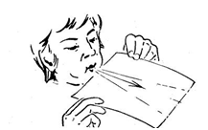  7. ครูให้นักเรียนลองเป่าลมไปด้านบนของกระดาษ และสังเกตสิ่งที่เกิดขึ้น  8. ครูนำนักเรียนอภิปรายร่วมกัน โดยตั้งคำถามดังนี้  Q.5 ขณะที่ปล่อยให้กระดาษอยู่ในแนวดิ่งแล้วเป่าที่ด้านบน นักเรียนสังเกตพบอะไร  A.5 แผ่นกระดาษจะยกสูงขึ้น  Q.6 เพราะสาเหตุใดจึงเป็นเช่นนั้น  A.5 นักเรียนอาจจะตอบตามความรู้และประสบการณ์ของนักเรียน เช่น เพราะลมพุ่งไปด้านล่าง และพัดให้กระดาษยกตัวขึ้น  9. ครูให้ความรู้เพิ่มเติมกับนักเรียนว่า จากการเป่าลมไปที่ด้านบนของแถบกระดาษ แถบกระดาษจะยกตัวสูงขึ้น ทั้งเป็นเพราะ ขณะที่เป่าลมผ่านด้านบนของกระดาษ ทำให้อากาศที่อยู่ด้านบนเคลื่อนที่ด้วยความเร็วมากกว่าอากาศด้านล่าง มีผลทำให้ความดันอากาศที่อยู่ด้านล่างของกระดาษมากกว่าความดันอากาศด้านบน แผ่นกระดาษจึงยกตัวสูงขึ้นได้ แรงดังกล่าวนี้เรียกว่า แรงยก และ หลักการที่ทำให้เกิดแรงยกดังกล่าว เรียกกว่า หลักการของแบร์นูลลี  10. ครูถามนักเรียนต่อว่า  Q.7 ถ้าครูนำกระดาษสองแผ่นมาถือไว้ใกล้ๆ กัน แล้วลองเป่าลมไปบริเวณช่องว่างระหว่างกระดาษทั้งสองแผ่น นักเรียนคิดว่าจะเกิดอะไรขึ้น  A.7 กระดาษทั้งสองแผ่นแยกห่างออกจากกัน  11. ครูให้นักเรียนทำกิจกรรมเป่ากระดาษสองแผ่น โดยให้นำแผ่นกระดาษ 2 แผ่นมาถือไว้ขนานกันแต่ห่างกันประมาณ 3 – 4 เซนติเมตร จากนั้น ให้เป่าลมเข้าไปที่ช่องระหว่างแผ่นกระดาษทั้งสอง ดังภาพด้านล่าง สังเกตสิ่งที่เกิดขึ้น  12. ครูนำนักเรียนอภิปรายเกี่ยวกับสิ่งที่สังเกตเห็น เมื่อเป่าลมเข้าไปที่ช่องระหว่างแผ่นกระดาษ โดยใช้คำถาม ดังนี้  Q.8 เมื่อเป่าลมเข้าไปที่ช่องระหว่างกระดาษทั้งสองแผ่น นักเรียนสังเกตเห็นอะไร  A.8 กระดาษทั้งสองแผ่นเคลื่อนที่แนบเข้าหากัน  Q.9 เมื่อเป่าลมเข้าไปที่ช่องระหว่างกระดาษทั้งสองแผ่น นักเรียนสังเกตเห็นอะไร  A.9 กระดาษทั้งสองแผ่นเคลื่อนที่แนบเข้าหากัน  Q.10 เพราะเหตุใดจึงเป็นเช่นนั้น  A.10 เมื่อเป่าลมไปที่ช่องระหว่างแผ่นกระดาษ ทำให้อากาศที่อยู่ระหว่างกระดาษเคลื่อนที่ด้วยความเร็วมากกว่าอากาศบริเวณอีกด้านหนึ่งของแผ่นกระดาษ มีผลทำให้ความดันอากาศที่อยู่ระหว่างแผ่นกระดาษ “น้อยกว่า” ความดันอากาศบริเวณกระดาษด้านนอกเกิดแรงบีบให้แผ่นกระดาษสองแผ่นแนบเข้าหากัน  13. ครูเชื่อมโยงหลักการของแบร์นูลลีกับการออกแบบปีกเครื่องบิน โดยการถามคำถาม ดังนี้  Q.10 ใครเคยสังเกตปีกของเครื่องบินบ้าง ปีกเครื่องบินมีลักษณะอย่างไร  A.10 นักเรียนอาจตอบว่า มีลักษณะโค้ง แบน ที่ปลายปีกแคบกว่าบริเวณปีกที่ใกล้ตัวเครื่องบิน  Q.11 นักเรียนคิดว่า เพราะอะไร ปีกของเครื่องบินจึงมีลักษณะเช่นนั้น  A.11 เพราะใช้หลักการของแบร์นูลลี  14. ครูนำนักเรียนทำกิจกรรมเครื่องร่อนของเล่น โดยบอกนักเรียนว่า ในกิจกรรมที่นักเรียนจะได้ประดิษฐ์เครื่องร่อนของเล่น และหาคำตอบเกี่ยวกับหลักการทางวิทยาศาสตร์ที่ทำให้เครื่องบินบินได้เป็นระยะทางไกลๆ ร่วมกัน จากการทำกิจกรรม  15. ครูแจ้งกิจกรรมสืบเสาะและจุดประสงค์  เมื่อจบกิจกรรมนี้แล้ว นักเรียนควรจะสามารถ  - ประดิษฐ์เครื่องร่อนของเล่น และทดสอบจนเครื่องร่อนร่อนอยู่ในอากาศ  - อธิบายหลักการทางวิทยาศาสตร์ที่เกี่ยวข้องกับเครื่องร่อนของเล่น | ทดลองและสังเกต  ถาม-ตอบ | Power Point | นักเรียนทดลอง  และสังเกต  นักเรียนตอบคำถาม
Activities  70 นาที | ขั้นกิจกรรมสืบเสาะ  ครู 30 % นักเรียน 70%  16. ครูแนะนำวัสดุอุปกรณ์ที่ใช้ในการทำเครื่องร่อน ดังรายละเอียดในใบกิจกรรม และเน้นรายละเอียดที่อยู่ในแบบเครื่องร่อนที่กำหนดให้ในใบกิจกรรม แล้วให้นักเรียนวาดภาพแสดงขั้นตอนการทดลองลงในกระดาษบรู๊ฟของกลุ่ม (5 นาที)  17. ครูเลือกผลงานกลุ่ม เพื่อนำเสนอภาพแสดงขั้นตอนการทดลองของกลุ่มตนเอง  18. ครูให้คุณอำนวยแต่ละกลุ่มมารับอุปกรณ์  19. ครูใช้คำถามเพื่อเน้นย้ำเกี่ยวกับการสังเกต  Q.12 นักเรียนจะสังเกตอะไรบ้างจากกิจกรรมกิจกรรมประดิษฐ์เครื่องร่อน  A.12 สังเกตลักษณะการบินของเครื่องร่อน  20. ครูให้นักเรียนลงมือประดิษฐ์เครื่องร่อนตามวิธีการในข้อ 1-9 ในใบกิจกรรม  - ครูให้นักเรียนนำเสนอของเล่นที่  ประดิษฐ์ได้ โดยเล่นตามวิธีวิธีการในใบกิจกรรม แล้วบันทึกสิ่งที่สังเกตได้ในกระดาษบรู๊ฟ  - ให้นักเรียนนำผลงานที่ได้จากการทำกิจกรรมนำเสนอ  - ให้นักเรียนร่วมกันอภิปรายในชั้นเรียน โดยครูใช้คำถามว่า  Q.13 ส่วนของเครื่องร่อนที่ทำให้เครื่องร่อนร่อนอยู่ได้คือส่วนใด  A.13 จากการทำกิจกรรมพบว่า ส่วนที่ทำให้เครื่องร่อน ร่อนอยู่ได้นั้นคือส่วนปีก  Q.14 เครื่องร่อนที่ส่วนต่าง ๆ ครบ แต่ไม่ออกแรงพุ่ง จะร่อนในอากาศได้หรือไม่ เพราะเหตุใด  A.14 เครื่องร่อนที่มีส่วนประกอบต่าง ๆ ครบ แต่ไม่ออกแรงพุ่งก็ไม่สามารถร่อนในอากาศได้ เนื่องจากแรงพุ่ง จะทำให้เครื่องร่อนพุ่ง ผ่านอากาศ ทำให้อากาศใต้ปีกและเหนือ ปีกเครื่องร่อนมีความดันอากาศต่างกัน เกิดเป็นแรงยก ทำให้เครื่องร่อนร่อนในอากาศได้  Q.15 เครื่องร่อนที่มีส่วนต่าง ๆ ครบ แต่ไม่ปรับสมดุล จะร่อนได้ดีหรือไม่ อย่างไร  A.15 เครื่องร่อนต้องปรับให้ตำแหน่งศูนย์ถ่วงของเครื่องร่อนอยู่บริเวณลำตัวระหว่างความกว้างของปีกเครื่องร่อน ซึ่งจะทำให้เครื่องร่อนเกิดแรงยกของอากาศที่บริเวณปีก เป็นผลให้เครื่องร่อนร่อนอยู่ในอากาศได้นาน | Group of 4 | Power Point  -ท่อพีวีซี ขนาดเส้นผ่านศูนย์กลาง 3 cm และ 5 cm ยาว 3 cm  -กระดาษจากซองใส่เอกสารสีน้ำตาล  -เส้นเอ็นเบอร์ 30 ความยาว 15 cm  -ไม้ชุบยางสน  -กระดาษสี  -กาวสำหรับติดท่อพีวีซี  -กรรไกร
Closing  /5 นาที | ขั้นสรุปกิจกรรม  ครู 40 % นักเรียน 60%  24. ครูและนักเรียนร่วมกันอภิปรายเพื่อสรุปผลโดยใช้คำถาม  Q.16 นักเรียนจะสรุปผลการทำกิจกรรมเครื่องร่อนได้อย่างไร  A.16 ของเล่นที่สามารถร่อนอยู่ในอากาศไดด้วยหลักการของแรงยกของอากาศที่กระทำกับปีกของเครื่องร่อน นั่นคือ ขณะที่เครื่องร่อนพุ่งผ่านอากาศ การเคลื่อนที่ของอากาศที่อยู่ส่วนบนจะมีความเร็วมากกว่าอากาศที่อยู่ส่วนล่างของปีกเครื่องร่อน ทำให้ความดันอากาศใต้ปีกมากกว่าความดันอากาศบนปีกเครื่องร่อน เกิดเป็นแรงยกที่กระทำกับปีกของเครื่องร่อน ด้วยเหตุนี้จึงต้องมีการปรับให้ ตำแหน่งศูนย์ถ่วงของเครื่องร่อนอยู่ที่บริเวณลำตัวระหว่างความกว้างของปีกด้วย จึงจะทำให้เครื่องร่อนร่อนอยู่ในอากาศได้นาน |  | Power Point
Homework  2 นาที | ขั้นขยายความรู้และเชื่อมโยงสู่ชีวิตประจำวัน  ครู 50 % นักเรียน 50%  25. ครูให้นักเรียนแต่ละคนออกแบบและทำเครื่องร่อนแล้วนำมาเสนอในคาบต่อไป |  | Power Point
Evaluation  /Exit  3 นาที | ขั้นประเมินผล  ครู 10 % นักเรียน 90%  18. ครูให้นักเรียนตอบต่อไปนี้ลงในกระดาษโพสอิท  Q.12 จากการเรียนรู้กิจกรรมเครื่องร่อนนักเรียนได้เรียนรู้อะไรบ้าง มีความรู้และทักษะอะไรบ้าง |  | Power Point
Date  2 นาที | ขั้นนัดหมายในคาบต่อไป  ครู 50 % นักเรียน 50%  19. ครูให้นักเรียนเตรียมตัวก่อนเรียนในคาบต่อไปดังนี้  1. ศึกษาเรื่องแรงและเครื่องกล |  | Power Point

- การวัดและประเมินผล

  - การประเมินตามสภาพจริง ระหว่างการทำกิจกรรมการเรียนรู้

  - ประเมินโดยการสังเกตการประดิษฐ์ของเล่น
  - ประเมินโดยการพิจารณาสิ่งที่นักเรียนได้บันทึกลงในใบกิจกรรม

การประเมินการประดิษฐ์ของเล่น
รายการประเมิน | ระดับคุณภาพ
- ต้องให้ความช่วยเหลือตลอดเวลาในการประดิษฐ์และการใช้อุปกรณ์ | ต้องปรับปรุง หรือ 1
- ต้องให้ความช่วยเหลือเป็นบางครั้ง ในการประดิษฐ์และการใช้อุปกรณ์ | พอใช้ หรือ 2
- ประดิษฐ์ของเล่นได้เองตามใบกิจกรรม แต่ต้องการคำแนะนำเป็นบางครั้ง | ดี หรือ 3
- ประดิษฐ์ของเล่นได้เอง ตามขั้นตอนในใบกิจกรรมได้อย่างถูกต้อง และไม่ต้องมีการให้คำแนะนำ | ดีมาก หรือ 4

การประเมินใบกิจกรรม
รายการประเมิน | ระดับคุณภาพ
- ต้องให้ความช่วยเหลืออย่างมาก ในการบันทึกผลการทำกิจกรรม การเขียนตอบคำถามท้ายกิจกรรม และอภิปรายสรุปผลการทำกิจกรรม | ต้องปรับปรุง หรือ 1
- ต้องให้คำแนะนำเป็นบางครั้ง ในการบันทึกผลการทำกิจกรรม การเขียนตอบคำถามท้ายกิจกรรม และอภิปรายสรุปผลการทำกิจกรรม | พอใช้ หรือ 2
- บันทึกผลการทำกิจกรรม เขียนตอบคำถามท้ายกิจกรรม และอภิปรายสรุปผลการทำกิจกรรมได้เอง แต่ยังไม่ถูกต้องหรือสมบูรณ์ | ดี หรือ 3
- บันทึกผลการทำกิจกรรม เขียนตอบคำถามท้ายกิจกรรม และอภิปรายสรุปผลการทำกิจกรรมได้เอง ถูกต้อง ชัดเจน และสมบูรณ์ | ดีมาก หรือ 4

5.2 การประเมินความเข้าใจและการนำไปใช้ด้วยแบบทดสอบรายบุคคล หลังการอบรม
  - ประเมินด้วยการให้นักเรียนตอบคำถามในแบบทดสอบภายในเวลาที่กำหนด
การประเมินด้วยแบบทดสอบ
รายการประเมิน | ระดับคุณภาพ
- นักเรียนตอบคำถามได้ 0% – 39% | ต้องปรับปรุง หรือ 1
- นักเรียนตอบคำถามได้ 40% – 59% | พอใช้ หรือ 2
- นักเรียนตอบคำถามได้ 60% – 79% | ดี หรือ 3
- นักเรียนตอบคำถามได้ 80% – 100% | ดีมาก หรือ 4

- สื่อ วัสดุ อุปกรณ์ และสารเคมี

กิจกรรมเครื่องร่อนของเล่น
ลำดับที่ | รายการ | จำนวนต่อกลุ่ม
1 | กระดาษ ความหนา 200 แกรม | 1 แผ่น
2 | หลอดพลาสติก เส้นผ่านศูนย์กลาง 0.5 เซนติเมตร ความยาว 24 เซนติเมตร | 1 หลอด
3 | คลิปเสียบกระดาษ | 1 อัน
4 | กรรไกร | 1 เล่ม
5 | เทปใส | 1 ม้วน
6 | ดินน้ำมัน | 1 ก้อน
7 | ใบมีด | 1 ใบ

ใบกิจกรรม เรื่อง เครื่องร่อนของเล่น
เวลา 2 ชั่วโมง
จุดประสงค์การเรียนรู้
เพื่อศึกษาหลักการทาง วิทยาศาสตร์ที่เกี่ยวข้อง กับการร่อนของเครื่องร่อนของเล่น
รายการวัสดุอุปกรณ์
ลำดับที่ | รายการ | จำนวนต่อกลุ่ม
1 | กระดาษ ความหนา 200 แกรม | 1 แผ่น
2 | หลอดพลาสติก เส้นผ่านศูนย์กลาง 0.5 เซนติเมตร ความยาว 24 เซนติเมตร | 1 หลอด
3 | คลิปเสียบกระดาษ | 1 อัน
4 | กรรไกร | 1 เล่ม
5 | เทปใส | 1 ม้วน
6 | ดินน้ำมัน | 1 ก้อน
7 | ใบมีด | 1 ใบ

วิธีทำกิจกรรม
- วาดปีกและหางให้มีขนาดตามแบบในหนังสือเรียนในหน้าที่ 13 ลงบนกระดาษ 200 แกรม
- ตัดปีกและพวงหางตามรอยเส้นทึบจากแบบที่วาด
- เตรียมทำปีกและพวงหางโดยพับปีกและหางตามรอยประ
- เตรียมส่วนลำตัวของเครื่องร่อนโดยบีบหลอดพลาสติกให้แบน และใช้ใบมีดกรีดหลอดให้ห่างจาก ปลายหลอด 7.5 เซนติเมตร จากนั้นกรีดยาวออกไปอีกด้านหนึ่งยาว 5 เซนติเมตร ซึ่งจะมีขนาด พอดีกับความกว้างของปีก ปลายหลอดด้านที่ยาว 7.5 เซนติเมตรจะเป็นส่วนหาง
- ประกอบส่วนปีกโดยนำปีกที่เตรียมไว้ เสียบผ่านหลอดพลาสติกที่กรีดไว้ในข้อ 4 โดยให้แกนกลาง ของปีกอยู่ตรงกับหลอดพอดี ติดเทปใสระหว่างปีกกับหลอด
- เตรียมส่วนหางโดยใช้ใบมีดกรีดลำตัวเครื่องร่อนบริเวณปลายที่เป็นตำแหน่งหาง จัดให้ใบมีดอยู่ใน แนวตั้งฉากกับปีก กรีดเป็นรอยเข้าไป 1 เซนติเมตร และนำแพนหางแนวดิ่งมาสอดตามรอยกรีด ให้ด้านล่างของลำตัวเครื่องร่อนติดกับรอยที่ทำไว้บนแพนหางแนวดิ่ง
- นำแพนหางแนวระดับมาสอดเข้ารอยเดิมด้านของหางแนวดิ่ง และติดเทปใสระหว่างแพนหางแนว ระดับกับลำตัวเครื่องร่อน จะได้เครื่องร่อนซึ่งจะต้องปรับศูนย์ถ่วงของเครื่องร่อนก่อนทดสอบ การร่อน
- ปรับศูนย์ถ่วงของเครื่องร่อน ดังนี้
8.1 แบ่งความกว้างของปีกตรงบริเวณที่ติดกับลำตัวของเครื่องร่อนออกเป็น 3 ส่วนเท่าๆ กัน ทำเครื่องหมายไว้ เพื่อใช้เป็นบริเวณที่จะหาสมดุลของเครื่องร่อน
8.2 ทดสอบความสมดุลของเครื่องร่อน โดยการจัดให้ปีกทั้งสองของเครื่องร่อนวางอยู่บนปลายนิ้วชี้ กับนิ้วหัวแม่มือ ณ ตำแหน่งที่ 2 ของส่วนที่แบ่งไว้ สังเกตเครื่องร่อน ดังนี้
* ถ้าลำตัวของเครื่องร่อนอยู่ในแนวระดับ แสดงว่าเครื่องร่อนอยู่ในสภาวะสมดุล
* ถ้าเครื่องร่อนยังไม่ อยู่ในแนวระดับให้เติมดินน้ามันหรือคลิปหนีบกระดาษที่ ส่วนหัวของ
เครื่องร่อน จนกว่าเครื่องร่อนจะอยู่ในแนวระดับได้

- ทดสอบการร่อนโดยเลือกบริเวณที่ลมสงบ จับเครื่องร่อนให้อยู่ในแนวระดับแล้วสะบัดข้อมือให้ เครื่องร่อนพุ่งออกไปด้านหน้า และสังเกตเครื่องร่อนขณะร่อนในอากาศ ดังนี้
* ถ้าเครื่องร่อนร่อนโดยเชิดหัวขึ้นสูงแล้วทิ่มหัวลง แสดงว่าส่วนหัวของเครื่องร่อนมีน้ำหนักเบา ให้ แก้ไขโดยการเพิ่มน้ำหนักที่ส่วนหัวเครื่องร่อนด้วยดินน้ำมัน
* ถ้าพุ่งออกไปแล้วเครื่องร่อนหัวทิ่ม แสดงว่าหัวเครื่องร่อนหนักเกินไป แก้ไขด้วยการใช้ดินน้ำมัน ถ่วงส่วนหาง
* ถ้าพุ่งเครื่องร่อนออกไปแล้ว เครื่องร่อนอยู่ในแนวขนานกับพื้นและค่อยๆ ลดระดับต่ำลงเรื่อยๆ จนตกกระทบพื้น แสดงว่าเครื่องร่อนอยู่ในสภาวะสมดุล
วิธีเล่น
- ก่อนประกอบปีกเครื่องร่อน ให้ลองนำเครื่องร่อนที่มีแต่พวงหางไปทดสอบการร่อน บันทึกผลการร่อนที่สังเกตได้
- ประกอบปีกเครื่องร่อน ทดสอบการร่อนโดยไม่ออกแรงให้เครื่องร่อนพุ่งไปข้างหน้า (ปล่อยเครื่องร่อน ลงแนวดิ่งให้ตกอิสระ) บันทึกผลการร่อนที่สังเกตได้
- ประกอบปีกเครื่องร่อน ทดสอบการร่อนโดยออกแรงพุ่งเครื่องร่อนไปข้างหน้า บันทึกผลการร่อนที่สังเกตได้
- ประกอบปีกเครื่องร่อน ปรับศูนย์ถ่วงของเครื่องร่อน ทดลองร่อน บันทึกผลการร่อนที่สังเกตได้
- ปรับทิศทางที่หางเสือไปด้านซ้าย บันทึกผลการร่อนที่สังเกตได้
- ปรับทิศทางที่หางเสือไปด้านขวา บันทึกผลการร่อนที่สังเกตได้

ตารางบันทึกผลการสังเกต
ลำดับวิธีเล่น | รูปแบบของเครื่องร่อน | ผลการสังเกต
1 | ไม่มีปีก มีแต่หาง
2 | มีปีก แต่ไม่มีแรงพุ่งผ่านอากาศ
3 | มีปีก มีแรงพุ่งผ่านอากาศ ไม่ปรับศูนย์ถ่วงของเครื่องร่อน
4 | ปรับศูนย์ถ่วงของเครื่องร่อน
5 | ปรับหางเสือไปด้านซ้าย
6 | ปรับหางเสือไปด้านขวา

(ตัวอย่างการบันทึกผลการสังเกต)
ลำดับวิธีเล่น | รูปแบบของเครื่องร่อน | ผลการสังเกต
1 | ไม่มีปีก มีแต่หาง | ร่อนไม่ได้
2 | มีปีก แต่ไม่มีแรงพุ่งผ่านอากาศ | ร่อนไม่ได้
3 | มีปีก มีแรงพุ่งผ่านอากาศ ไม่ปรับศูนย์ถ่วงของเครื่องร่อน | ร่อนไม่ได้
4 | ปรับศูนย์ถ่วงของเครื่องร่อน | ร่อนได้นาน
5 | ปรับหางเสือไปด้านซ้าย | เลี้ยวซ้ายได้
6 | ปรับหางเสือไปด้านขวา | เลี้ยวขวาได้

คำถามท้ายกิจกรรม
- ส่วนของเครื่องร่อนที่ทำให้เครื่องร่อนร่อนอยู่ได้คือส่วนใด

……………………………………………………………………………………………………………
(แนวคำตอบ จากการทำกิจกรรมพบว่า ส่วนที่ทำให้เครื่องร่อน ร่อนอยู่ได้นั้นคือส่วนปีกเครื่องร่อนที่มีส่วนต่าง ๆ ครบ แต่ไม่ได้รับการออกแรงให้พุ่งไปข้างหน้า จะร่อนในอากาศ ได้หรือไม่ เพราะเหตุใด)

- เครื่องร่อนที่มีส่วนต่าง ๆ ครบ แต่ไม่มีการปรับให้สมดุล จะร่อนได้ดีหรือไม่ อย่างไร

……………………………………………………………………………………………………………
(แนวคำตอบ เครื่องร่อนที่มีส่วนประกอบต่าง ๆ ครบ แต่ไม่ออกแรงพุ่งก็ไม่สามารถร่อนในอากาศได้
เนื่องจากแรงพุ่ง จะทำให้เครื่องร่อนพุ่งผ่านอากาศ ทำให้อากาศใต้ปีกและเหนือปีกเครื่องร่อนมีความดัน
อากาศต่างกัน เกิดเป็นแรงยก ทำให้เครื่องร่อนร่อนในอากาศได้)

อภิปรายและสรุปผลการทำกิจกรรม
……………………………………………………………………………………………………………
……………………………………………………………………………………………………………
(แนวการสรุปผล เครื่องร่อนเป็นของเล่นที่สามารถร่อนอยู่ในอากาศได้ด้วยหลักการของแรงยกของอากาศที่
กระทำกับปีกของเครื่องร่อน นั่นคือ ขณะที่เครื่องร่อนพุ่งผ่านอากาศ การเคลื่อนที่ของอากาศที่อยู่ส่วน
บนจะมีความเร็วมากกว่าอากาศที่อยู่ส่วนล่างของปีกเครื่องร่อน ทำให้ความดันอากาศใต้ปีกมากกว่า
ความดันอากาศบนปีกเครื่องร่อน เกิดเป็นแรงยกที่กระทำกับปีกของเครื่องร่อน ด้วยเหตุนี้จึงต้องมีการ
ปรับให้ตำแหน่งศูนย์ถ่วงของเครื่องร่อนอยู่ที่บริเวณลำตัวระหว่างความกว้างของปีกด้วย จึงจะทำให้
เครื่องร่อนร่อนอยู่ในอากาศได้นาน)

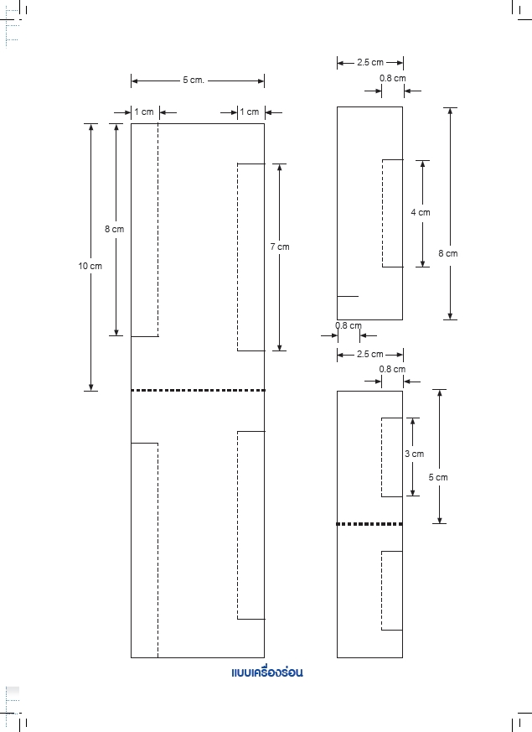

ใบความรู้
พี่น้องไรท์ (The Wright brothers)
การบินอยู่บนท้องฟ้าถือว่าเป็นความใฝ่ฝันอันยิ่งใหญ่ของมนุษย์ และเป็นเวลาหลายศตวรรษที่มนุษย์หาวิธีที่จะบินให้ได้ ในปีค.ศ.1483 จิตรกรและนักวิทยาศาสตร์เอกของโลกเลโอนาร์โด ได้ริเริ่มการบินขึ้นเป็นครั้งแรก โดยการใช้ปีกนกขนาดใหญ่ที่เขาประดิษฐ์ขึ้น ติดเข้ากับแขน และร่อนลงมาจากที่สูง ซึ่งทำให้ลูกศิษย์ของเขา ผู้ที่ทำการทดลองบินต้องตกลงมาขาหัก แต่นั้นก็เป็นเพียงก้าวแรกเท่านั้น
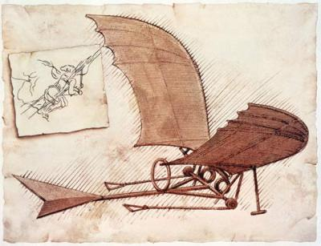

ภาพวาดแสดงแนวคิดในการสร้างเครื่องบินของเลโอรนาร์โด ดา วินซี

การพยายามลอยขึ้นไปบนท้องฟ้าของมนุษย์ได้ผ่านการลองผิดลองถูกมาอีกหลายร้อยปี ไม่ว่าจะเป็นการพยายามใช้บอลลูนที่เบากว่าอากาศ หรือ การสร้างอุปกรณ์ให้มีปีกขยับขึ้นลงเหมือนนก จนมากระทั่งในปี ค.ศ.1903 สองพี่น้องตระกูลไรท์ได้สร้างเครื่องบินลำแรกของโลกได้เป็นผลสำเร็จ ตั้งแต่นั้นมากิจการบินก็มีความเจริญก้าวหน้ามากขึ้น จนกระทั่งทุกวันนี้
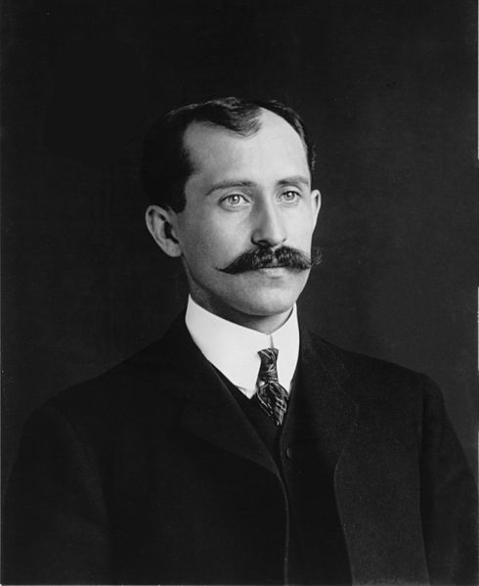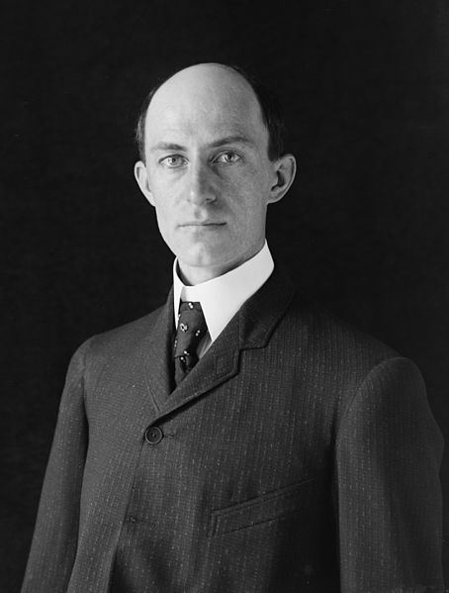
ภาพพี่น้องไรท์ ออร์วิล ไรท์ (ซ้ายมือ) และ วิลเบอร์ ไรท์ (ขวามือ)

สองพี่น้องตระกูลไรท์ประกอบไปด้วย วิลเบอร์ ไรท์ เกิดเมื่อวันที่ 16 เมษายน ค.ศ.1867 ที่เมืองมิลล์ วิลลี่ มลรัฐอินเดียนา ประเทศสหรัฐอเมริกา และออร์วิล ไรท์ เกิดเมื่อวันที่ 19 สิงหาคม ค.ศ.1871 ที่เมืองเดยตัน มลรัฐโอไฮโอ ประเทศสหรัฐอเมริกาเช่นเดียวกัน บิดาของทั้งสองคนเป็นนักบวชชื่อว่า มิลตัน ไรท์ (Milton Writhe) ส่วนมารดาชื่อว่า ซูซาน ไรท์ (Susan Writhe) ทั้งสองได้รับการศึกษาเพียงแค่ชั้นมัธยมเท่านั้น หลังจากออกจากโรงเรียนแล้ว วิลเบอร์ได้เปิดโรงพิมพ์ และร้านซ่อมจักรยานขึ้นที่เมืองเดย์ตัน รัฐโอไฮโอ และเมื่อออร์วิลเรียนจบก็ได้มาทำงานในร้านซ่อมจักรยานของวิลเบอร์ ทั้งสองมีความใฝ่ฝันที่จะบินอยู่ตลอดเวลา ต่อมามีข่าวการทดลองเครื่องร่อนในเยอรมนี ของลิเลียนธาล แต่การบินครั้งนั้นไม่ประสบความสำเร็จ และทำให้ลิเลียนธาลต้องเสียชีวิต แต่ถึงอย่างนั้นทั้งสองก็ยังมีความสนใจเรื่องการบินต่อไป
ทั้งสองได้เขียนจดหมายไปยังสถาบันสมิทโซเนียนเพื่อขอข้อมูลเกี่ยวกับการบิน ก่อนที่ทั้งสองจะตัดสินใจสร้างเครื่องบิน เขาได้ร่วมมือกันประดิษฐ์รถจักรยานที่มีปีกขนาดใหญ่ รวมถึงเครื่องยนต์ขึ้นเพื่อทดสอบการบินขั้นแรกจากการศึกษาเรื่องการบินมาพอสมควร และในปี ค.ศ.1900 ทั้งสองจึงตัดสินใจสร้างเครื่องบินลำแรกขึ้น โดยเครื่องบินของเขามีลักษณะคล้ายกับเครื่องร่อน ทำด้วยโครงเหล็ก ส่วนปีกทำด้วยผ้า และใช้เครื่องยนต์ขนาด 12 แรงม้า ทั้งสองได้นำเครื่องบินทดลองบินระยะสั้น ๆ เพียง 1-2 นาที เท่านั้น อีกทั้งยังไม่สามารถควบคุมทิศทางการบินได้ ต่อมาทั้งสองได้เดินทางกลับไปที่เมืองเดย์ตัน เพื่อสร้างเครื่องบิน
ลำที่ 2 ซึ่งมีขนาดใหญ่กว่าเดิม และมีรูปร่างที่เปลี่ยนไป เมื่อสำเร็จเขาได้นำไปทดลองบินเช่นเคย แต่ก็ยังมีข้อบกพร่องอีกหลายอย่าง คือ เครื่องบินมีขนาดใหญ่ไป ทำให้มีน้ำหนักมากไม่สามารถขึ้นบินได้ ทั้งสองพยายามปรับปรุงข้อบกพร่องทั้งหลายที่มีอยู่เขาสร้างเครื่องบินขึ้นอีกหลายลำ แต่ก็ยังไม่ประสบความสำเร็จ จนกระทั่งเขาเริ่มรู้สึกท้อแท้ แต่ก็ยังทำการค้นคว้าต่อไป
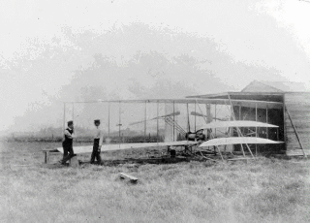
ในปี ค.ศ.1902 ทั้งสองได้สร้างอุโมงค์ลมขึ้นตามคำแนะนำของออคตาฟ ชานุท ซึ่งเป็นผู้ให้ความรู้เกี่ยวกับความกดอากาศ ทั้งสองได้นำการทดลองภายในอุโมงค์ลมมาปรับปรุงเครื่องบิน ทั้งสองได้เพิ่มหางเสือเข้าทางด้านหน้า และด้านหลังของตัวเครื่อง เพื่อควบคุมทิศทางการบิน ปีกของเครื่องบินเป็นปีก 2 ชั้น ขนาดประมาณ 6.4 เมตร สามารถขยับขึ้นลงได้ เขานำเครื่องบินลำที่ 3 ทดลองขึ้นบินที่คิลล์ เดฟวิลล์ ฮิลล์ ทั้งสองได้ทดลองบินอยู่นานถึง 39 วัน และทดลองบินกว่า 1,000 ครั้ง ซึ่งก็ประสบความสำเร็จเป็นอย่างดี
ในการควบคุมทิศทางของเครื่องบิน และระยะเวลาที่เครื่องบินอยู่บนอากาศ
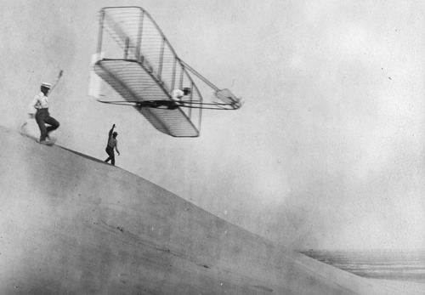
ต่อมาทั้งสองได้ปรับปรุงเครื่องยนต์ให้มีน้ำหนักเบาขึ้น เพื่อให้บินอยู่ในอากาศได้นาน และสูงขึ้น ทั้งสองได้ติดต่อบริษัทผลิตเครื่องยนต์ที่มีขนาด 8 แรงม้า และมีน้ำหนักประมาณ 72 กิโลกรัม แต่ไม่มีบริษัทใดสนใจเลย ดังนั้นทั้งสองจึงลงมือประดิษฐ์เครื่องยนต์ขึ้นด้วยตนเอง เครื่องยนต์ที่ทั้งสองทำขึ้นมีขนาด
12 - 16 แรงม้า น้ำหนัก 76.5 กิโลกรัม ต่อมาในเดือนพฤศจิกายน ค.ศ.1903 ทั้งสองได้นำเครื่องบินทดลองที่มีขนาดลำตัวยาว 6.3 เมตร สูง 3 เมตร ส่วนปีกมีความยาว 12 เมตร น้ำหนักรวมประมาณ 272 กิโลกรัม แต่ก็ต้องประสบปัญหาเพราะสภาพอากาศไม่ดี ทำให้ทั้งสองมีความคิดว่า เครื่องบินของเขาต้องมีล้อเพื่อขึ้นบินได้โดยไม่ต้องอาศัยลมฟ้าอากาศ นอกจากนี้ทั้งสองยังได้สร้างทางวิ่งขึ้นของเครื่องบิน (Run Way) ความยาว 600 เมตร ขึ้น และทำการทดลองบินในวันที่ 28 พฤศจิกายน ค.ศ.1903
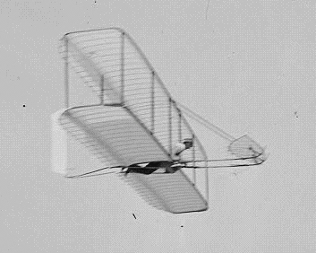
แม้ว่าจะมีล้อ แต่ก็ยังต้องใช้คนผลักอยู่ดี ดังนั้นเครื่องบินของทั้งสองจึงต้องปรับปรุงอีกครั้ง โดยครั้งนี้เครื่องบินของพวกเขามีล้อของรถบรรทุก ที่เชื่อมต่อด้วยโซ่เข้ากับเฟืองของเครื่องยนต์ ทำให้สามารถวิ่งขึ้นได้เองโดยไม่ต้องอาศัยแรงลมหรือแรงคนผลัก เขาได้ทดลองขึ้นบินวันที่ 14 ธันวาคม ในปีเดียวกันที่รัฐนอร์ท คาโรไลนา (North Carolina) โดยมีวิลเบอร์เป็นคนขับเครื่องบินแต่ไม่ประสบความสำเร็จ ทั้งสองจึงทำการทดลองขึ้นบินอีกครั้งหนึ่งในวันที่ 17 ธันวาคม ค.ศ.1903 โดยมีออร์วิลเป็นผู้ขับเครื่องบิน ซึ่งครั้งนี้ประสบความสำเร็จไปได้ด้วยดีสามารถบินอยู่ในอากาศได้นานถึง 15 วินาที และบินได้ไกลถึง 61 เมตร สูงจากพื้นดิน 3 เมตร
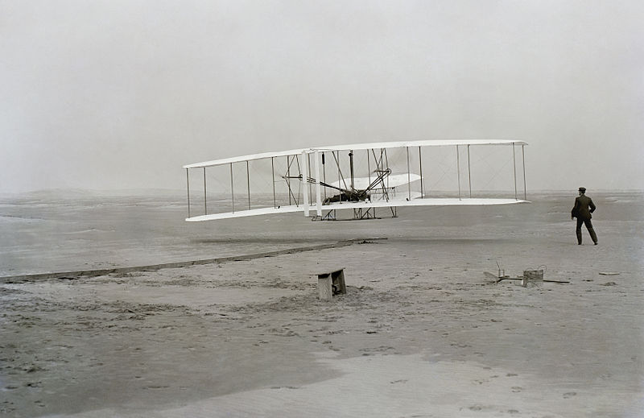
ภาพการทดสอบการบินของเครื่อง The Wright Flyer I เมื่อวันที่ 17 ธันวาคม ค.ศ. 1903 โดยออร์วิล เป็นผู้ขับเครื่องบิน ส่วนวิลเบอร์คือคนที่ยืนอยู่ทางขวามือของภาพ

เขาได้พัฒนาเครื่องบินจนสามารถบินได้ 59 วินาที และไกล 255 เมตร ความเร็วในการบิน 50 กิโลเมตรต่อชั่วโมง ทั้งสองได้นำเครื่องบินไปจดสิทธิบัตร และได้พัฒนาเครื่องบินให้มีประสิทธิภาพมากขึ้น ในปี ค.ศ.1908 ทั้งสองได้สร้างเครื่องบินที่มีประสิทธิภาพมากขึ้นสำเร็จ โดยเครื่องบินลำนี้มีความยาว 8.4 เมตร ความยาวปีก 12 เมตร น้ำหนัก 145 กิโลกรัม ใช้เครื่องยนต์ 20 แรงม้า สามารถบินได้เร็ว 56 กิโลเมตรต่อชั่วโมง และมีที่นั่งสำหรับผู้โดยสารอีก 1 ที่นั่ง นับว่า กิจการบินมีความเจริญก้าวหน้าไปอีกก้าวหนึ่ง ในปีเดียวกันนี้วิลเบอร์ได้ทดลองบินข้ามทวีปไปยังประเทศฝรั่งเศสได้สำเร็จ และในปี ค.ศ.1909 ออร์วิลได้บินข้ามช่องแคบอังกฤษได้สำเร็จ
วิลเบอร์เสียชีวิตในวันที่ 30 พฤษภาคม ค.ศ.1912 ด้วยโรคไทฟอยด์ ส่วนออร์วิลเสียชีวิตในวันที่ 30 มกราคม ค.ศ.1948 ทั้งสองเสียชีวิตที่เมืองเดย์ตัน มลรัฐโอไฮโอ ประเทศสหรัฐอเมริกา

ที่มา: วิลเบอร์ ไรท์ – ออร์วิล ไรท์: The Wright Brothers. (2013). ประวัตินักวิทยาศาสตร์โลก. สำนักหอสมุดและศูนย์สารสนเทศวิทยาศาสตร์และเทคโนโลยี.

แดเนียล แบร์นูลลี (Daniel Bernoulli) (ค.ศ. 1700 – 1782)
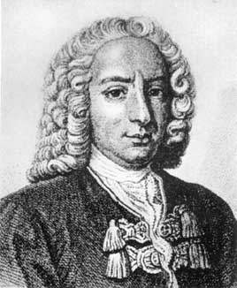
แบร์นูลลี เป็นนักฟิสิกส์และนักคณิตศาสตร์ชาวสวิส เกิดที่เมืองโกรนิงเกน ประเทศเนเธอร์แลนด์ ในปี ค.ศ. 1700 และต่อมาได้ย้ายมาพักอาศัยและทำงานที่เมืองบาเซิล ประเทศสวิตเซอร์แลนด์ จนกระทั่งได้โอนสัญชาติเป็นชาวสวิส และอาศัยอยู่ในประเทศสวิตเซอร์แลนด์จนกระทั่งเสียชีวิต ในวัย 82 ปี
ในวัยเด็ก แบร์นูลลีได้แสดงถึงความสามารถสูงทางด้านคณิตศาสตร์และมีความต้องการจะมีอาชีพเป็นนักคณิตศาสตร์ แต่พ่อของเขาเห็นว่าอาชีพนักคณิตศาสตร์มีรายได้น้อย จึงแนะนำให้เขาเรียนแพทย์ที่ได้ค่าตอบแทนที่สูงกว่า แบร์นูลลีไม่อยากขัดใจพ่อ จึงได้เข้าเรียนแพทย์จนกระทั่งจบการศึกษา ได้รับดุษฎีบัณฑิตในสาขากายวิภาคและพฤกษศาสตร์ ขณะที่เขามีอายุได้เพียง 21 ปี
ถึงแม้แบร์นูลลี จะเรียนจบแพทยศาสตร์ แต่ด้วยความหลงใหลในคณิตศาสตร์และความสามารถที่เข้าขั้นอัจฉริยะ งานที่เขาทำหลังเรียนจบแพทย์จึงเป็นงานทางคณิตศาสตร์ หลังจากเขาเรียนจบแพทย์ได้ 4 – 5 ปี เขาได้ตีพิมพ์ผลงานทางคณิตศาสตร์ที่ทำให้วงการคณิตศาสตร์ในสมัยนั้นยอมรับในความสามารถของเขา มหาวิทยาลัยหลายแห่งได้รับเขาเข้าทำงานในตำแหน่งศาสตราจารย์สาขาคณิตศาสตร์
ผลงานของแบร์นูลลีที่มีชื่อเสียงและส่งผลกับการพัฒนาวิทยาศาสตร์และเทคโนโลยีมาถึงปัจจุบัน คือ งานที่เกี่ยวกับการนำหลักการทางคณิตศาสตร์มาประยุกต์แก้ปัญหาทางกลศาสตร์(Mechanics) โดยเฉพาะอย่างยิ่ง กลศาสตร์ของไหล (Fluid Mechanics) และ งานบุกเบิกด้าน หลักของความน่าจะเป็น (Probability และสถิติ (Statistics)
แบร์นูลลีได้รับการเชิดชูในฐานะผู้คิดค้นหลักการสำคัญเกี่ยวกับกลศาสตร์ของไหล ด้วยการให้ชื่อของเขาเป็นชื่อของหลักการนั้น นั่นคือ “หลักการของแบร์นูลลี” (Bernoulli’s Principle)

- แปลและเรียบเรียงจาก Mathmatik.ch. (2013). Bernoulli Daniel. Retrieved October 31, 2013, from http://www.mathematik.ch/mathematiker/daniel_bernoulli.php

หลักการของแบร์นูลลี (Bernoulli’s principles)
หากใครเคยสังเกตปีกของเครื่องบิน ไม่ว่าจะเป็นเครื่องบินโดยสาร เครื่องบินไอพ่น หรือเครื่องบินวิทยุบังคับ จะพบว่า หน้าตัดของปีกของเครื่องบินมีลักษณะที่ส่วนด้านบนปีกโค้งมน ในขณะที่ด้านล่างของปีกมีลักษณะราบ หรือ เครื่องบินบางเครื่อง ปีกจะมีลักษณะโค้งทั้งด้านบนและด้านล่าง ดังภาพ
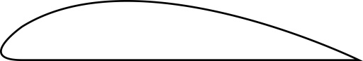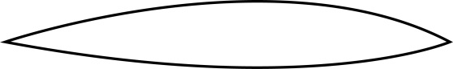
ลักษณะของปีกเครื่องบิน

สาเหตุที่ปีกเครื่องบินถูกออกแบบให้มีรูปทรงดังกล่าว เพราะต้องการทำให้เกิดแรงยกที่สามารถให้เครื่องบินทะยานขึ้นไปบนฟ้าได้ ตาม “หลักการของแบร์นูลลี”
หลักการของแบร์นูลลีกล่าวว่า “ความดันภายในของของไหล (ของไหลคือก๊าซหรือของเหลว) จะลดลงเมื่อความเร็วของของไหลเพิ่มขึ้น” หรือกว่าอีกนัยหนึ่งคือ เมื่อของไหลมีการเคลื่อนที่ด้วยความเร็วสูง ความดันของของไหลนั้นจะต่ำ และถ้าของไหลมีการเคลื่อนที่ด้วยความเร็วต่ำ ความดันของของไหลนั้นจะสูง
สำหรับปีกเครื่องบิน เมื่อเครื่องบินวิ่งไป อากาศจะเคลื่อนที่ผ่านพื้นผิวด้านบนของปีก ซึ่งมีลักษณะโค้ง จะมีความเร็วมากกว่าอากาศที่เคลื่อนที่ผ่านพื้นผิวด้านล่างของปีก
กระแสอากาศที่เคลื่อนที่ด้านบนของปีก มีความเร็วสูงกว่ากระแสอากาศที่เคลื่อนที่ด้านล่างของปีก
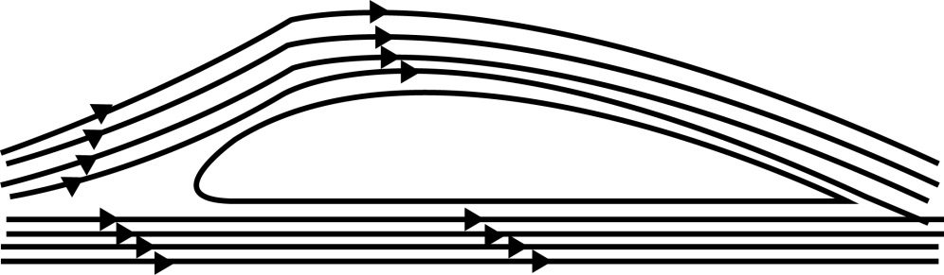
อากาศแยกขึ้นไปเคลื่อนที่ด้านบน
อากาศแยกขึ้นไปเคลื่อนที่ด้านล่าง

ความแตกต่างของความกดดันอากาศระหว่างด้านบนและด้านล่างของปีกทำให้เกิดแรงยกที่ปีกเครื่องบิน

ด้วยหลักการของแบร์นูลลี ความดันของอากาศบริเวณด้านบนของปีกจึงมีค่าน้อยกว่าความดันอากาศบริเวณด้านล่างของปีก ส่งผลให้เกิด “แรงยก” (Lift) ที่ปีกของเครื่องบิน

แรงที่กระทำต่อเครื่องบิน
นอกจาก “แรงยก” ที่ทำให้เครื่องบินลอยอยู่ในอากาศแล้ว ในขณะที่เครื่องบินอยู่ในอากาศยังมีแรงอื่นๆ ที่ช่วยเสริมในการเคลื่อนที่ของเครื่องบินและแรงที่ต้านการเคลื่อนที่ของเครื่องบินอีก 3 แรง คือ “แรงกด” (Weight) “แรงผลัก” (Thrust) และ “แรงฉุด” (Drag) ดังแสดงในภาพด้านล่าง
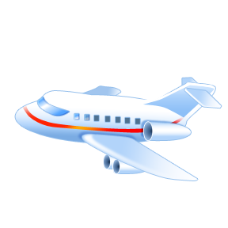
แรงยก
ภาพแสดงแรงที่กระทำต่อเครื่องบินขณะเคลื่อนที่ในอากาศ

แรงต้าน หรือ แรงฉุด
แรงขับ หรือ แรงผลัก

แรงกด หรือ น้ำหนักของเครื่องบิน

ในขณะที่เครื่องบินเคลื่อนทีในอากาศ ในสภาวะคงที่ แรงทั้ง 4 แรงจะมีความสมดุลดังนี้
แรงยก = แรงกด
แรงผลัก = แรงฉุด
เมื่อแรงใดแรงหนึ่งเกิดการเปลี่ยนแปลง เครื่องบินจะมีการเปลี่ยนแปลงท่าทางการบิน ทำให้แรงทั้ง 4 ไม่สมดุล เช่น เมื่อมีการเพิ่มแรงผลัก เครื่องบินจะมีอัตราเร่งเพิ่มขึ้น ซึ่งหมายถึงว่าความเร็วของเครื่องบินจะเพิ่มขึ้น แรงฉุดก็จะเพิ่มตามไปด้วย จนกระทั่งถึงจุดที่แรงฉุดเท่ากับแรงผลักอีกครั้ง เครื่องบินจะกลับสู่สภาวะคงที่
- แรงยก (Lift)
แรงยกเป็นแรงที่เกิดจากการเคลื่อนที่ของอากาศบริเวณปีกของเครื่องบิน ที่มีลักษณะที่เรียกว่า Airfoil
คำว่า Airfoil หมายถึง พื้นผิวของเครื่องบินที่ถูกออกแบบให้มีปฏิกิริยาต่อแรงยก จากการเคลื่อนที่ผ่านของอากาศ โดยเครื่องบินส่วนใหญ่ จะมีส่วนที่เรียกว่า Airfoil ที่เป็นหลักในการสร้างแรงยก 3 ส่วนหลัก ได้แก่ ปีก ใบพัด และแพนหางดิ่งแนวระดับ
- แรงกด (Weight)
แรงกดเป็นแรงที่เกิดจากแรงดึงดูดของโลก ที่กระทำที่จุดศูนย์ถ่วงของเครื่องบิน
จุดศูนย์ถ่วง (Center of Gravity; C.G.) ของเครื่องบินเป็นตำแหน่งสมมติบนเครื่องบิน ที่รวมน้ำหนักทั้งหมดเข้าด้วยกัน ตำแหน่งของจุดศูนย์ถ่วง มีความสำคัญในขณะบิน เพราะว่ามีผลกระทบกับเสถียรภาพของเครื่องบินและความสามารถในการบิน

- แรงขับ หรือ แรงผลัก (Thrust)
แรงขับหรือแรงผลักเป็นแรงที่ทำให้เครื่องบินเคลื่อนที่ไปข้างหน้า เครื่องบินที่มีใบพัดบริเวณด้านหน้าหรือบริเวณปีก จะอาศัยใบพัดเป็นอุปกรณ์ในการสร้างแรงขับ ส่วนเครื่องบินที่ไม่มีใบพัดให้เห็นชัดเจน จะอาศัยใบพัดและการขับอากาศของเครื่องยนต์ไอพ่น (Jet engine) ในการทำให้เกิดแรงขับที่ทำให้เครื่องบินเคลื่อนไปข้างหน้า

เครื่องบินที่ใช้ใบพัดสร้างแรงขับ
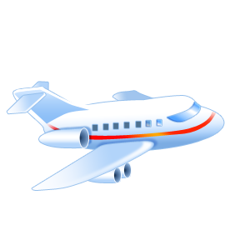
เครื่องบินที่ใช้ไอพ่นสร้างแรงขับ

- แรงต้าน หรือ แรงฉุด (Drag)
แรงต้านหรือแรงฉุดเป็นแรงที่ต้านการเคลื่อนที่ไปข้างหน้าของเครื่องบิน แรงต้านจะกระทำขนานและมีทิศทางเดียวกับการเคลื่อนที่ของอากาศที่กระทำกับเครื่องบิน ทุกๆ ส่วนของเครื่องบินที่กระทบกับอากาศ ในขณะที่เครื่องบินเคลื่อนที่ จะก่อให้เกิดแรงเสียดทาน และจะไปรวมกันเป็นแรงต้านหรือแรงฉุด

ส่วนประกอบหลักของเครื่องบิน
หลายคนอาจได้เคยสังเกตเห็นเครื่องบินบนท้องฟ้า ในโทรทัศน์ ในหนังสือ หรือ บริเวณสนามบิน ซึ่งจะพบว่า เครื่องบินนั้น มีรูปแบบหลากหลาย แต่ถ้าเราลองสังเกตให้ดีแล้ว จะพบว่า เครื่องบินไม่ว่าจะแบบใดก็ตาม จะมีส่วนประกอบหลักๆ ที่เหมือนกัน ดังแสดงในภาพด้านล่าง

ปีก (Wing)
แพนหางดิ่ง
(Vertical Stabilizer)
ปีกเล็กแก้เอียง
(Aileron)
หางเสือ
(Rudder)
แพนหางระดับ
(Horizontal Stabilizer)
ลำตัว
(Fuselage)
ใบพัด
(Propeller)

แพนหางดิ่ง
(Vertical Stabilizer)
ปีกเล็กแก้เอียง
(Aileron)
หางเสือ
(Rudder)
แพนหางระดับ
(Horizontal Stabilizer)
ลำตัว
(Fuselage)
เครื่องไอพ่น
(Jet Engine)
แฟลป
(Flap)
ปีก (Wing)

ส่วนประกอบหลักของเครื่องบิน มีดังนี้
- ลำตัว (Fuselage)
ลำตัวเครื่องบิน เป็นจุดเชื่อมต่อส่วนประกอบหลักต่างๆ ที่ประกอบรวมกันเป็นเครื่องบิน พื้นที่ส่วนใหญ่ของลำตัวเครื่องบินจะเป็น ที่นั่งผู้โดยสารหรือที่เก็บสัมภาระและเครื่องยนต์
2. ปีก (Wing)
เมื่อเครื่องบินเคลื่อนที่ไปข้างหน้า ทำให้อากาศไหลผ่านปีกของเครื่องบิน ส่งผลให้เกิดแรงยก ดังที่ได้อธิบายมาแล้งข้างต้น แรงยกนี้ทำให้เครื่องบินทั้งลำถูกยกและทะยานขึ้นไปบนท้องฟ้าได้
ในการควบคุมให้เครื่องบินบินไปทางซ้ายหรือขวา จะมีแผ่นบังคับอยู่ที่ด้านหลังของปีกทั้งสองข้าง เรียกว่า ปีกเล็กแก้เอียง หรือ แอเลอร์รอน (Ailerons) ซึ่งติดตั้งอยู่ด้านหลังของปีกทั้งสองข้าง มีความยาวเริ่มจากจุดกึ่งกลางของปีกด้านในไปจนถึงปลายด้านนอกของปีก ส่วนในการควบคุมให้เครื่องบินเพิ่มหรือลดแรงยก จะอาศัยแผ่นบังคับอีกชิ้นหนึ่ง ที่มีชื่อเรียกว่า แฟลป (Flap) ซึ่งติดตั้งอยู่ด้านหลังของปีกทั้งสองข้าง มีความยาวเริ่มจุดกึ่งกลางของปีก ไปยังด้านใน จนกระทั้งถึงลำตัวเครื่องบิน
3. ชุดพวงหาง (Empennage)
ชุดพวงหางประกอบ 3 ส่วนประกอบหลักที่สำคัญ ได้แก่
3.1แพนหางดิ่ง (Vertical stabilizer) แพนหางระดับ (Horizontal stabilizer) และ หางเสือ (Rudder) โดยแพนหางทั้งสองชุด ทำหน้าที่บังคับให้เครื่องบินบินไปในระดับและทิศทางที่ต้องการ ส่วนหางเสือเป็นแผ่นบังคับที่ติดตั้งอยู่ที่ส่วนท้ายของแพนหางดิ่ง ใช้ในการบังคับให้หัวเครื่องบินหันไปทิศทางซ้ายหรือขวา ในการใช้งานจริงนั้น หางเสือจะต้องทำงานร่วมกับปีกเล็กแก้เอียงเพื่อบังคับให้เครื่องบินเลี้ยวไปในทิศทางที่ต้องการ

นอกจากนี้ เครื่องบินยังมีส่วนประกอบอื่นๆ ที่สำคัญอีก 3 ส่วนได้แก่ อีเลเวเตอร์ (Elevator) ใช้ในการควบคุมการยกหัวขึ้น หรือลง เพื่อบังคับให้เครื่องบิน บินไปยังความสูงที่ต้องการได้ อุปกรณ์ช่วยในการลงจอด (Landing Gear) ทำหน้าที่ช่วยรับแรงกระแทกในขณะเครื่องบินร่อนลง และช่วยรองรับเครื่องบินขณะอยู่บนพื้น และ ชุดเครื่องยนต์ (Powerplant) ที่ประกอบด้วยเครื่องยนต์และใบพัด ทำหน้าที่หลักในการสร้างแรงผลักให้เครื่องบินเคลื่อนที่ไปข้างหน้า

บรรณานุกรม
- สถาบันส่งเสริมการสอนวิทยาศาสตร์และเทคโนโลยี. กระทรวงศึกษาธิการ. (2548). หลักการบินเบื้องต้น. คู่มือการจัดการเรียนรู้ กลุ่มสาระการเรียนรู้การงานอาชีพและเทคโนโลยี การออกแบบและเทคโนโลยี. กรุงเทพฯ.
- Canright, S. NASA Engineering Design Process. Retrieved from http://www.nasa.gov/audience/foreducators/plantgrowth/reference/Eng_Design_5-12.html on 27 August 2013.
- Mathmatik.ch. (2013). Bernoulli Daniel. Retrieved October 31, 2013, from http://www.mathematik.ch/mathematiker/daniel_bernoulli.php

